**Практическое задание 5 GIT. GITHUB**

**Цель:** ознакомиться с возможностями системы управления (контроля) версиями. Научиться создавать ветки, перемещаться по ним, объединять и удалять их. Решать конфликты слияния. Отправить свой проект в удаленный репозиторий (использовать платформу github.com).

1) Регистрация на GitHub

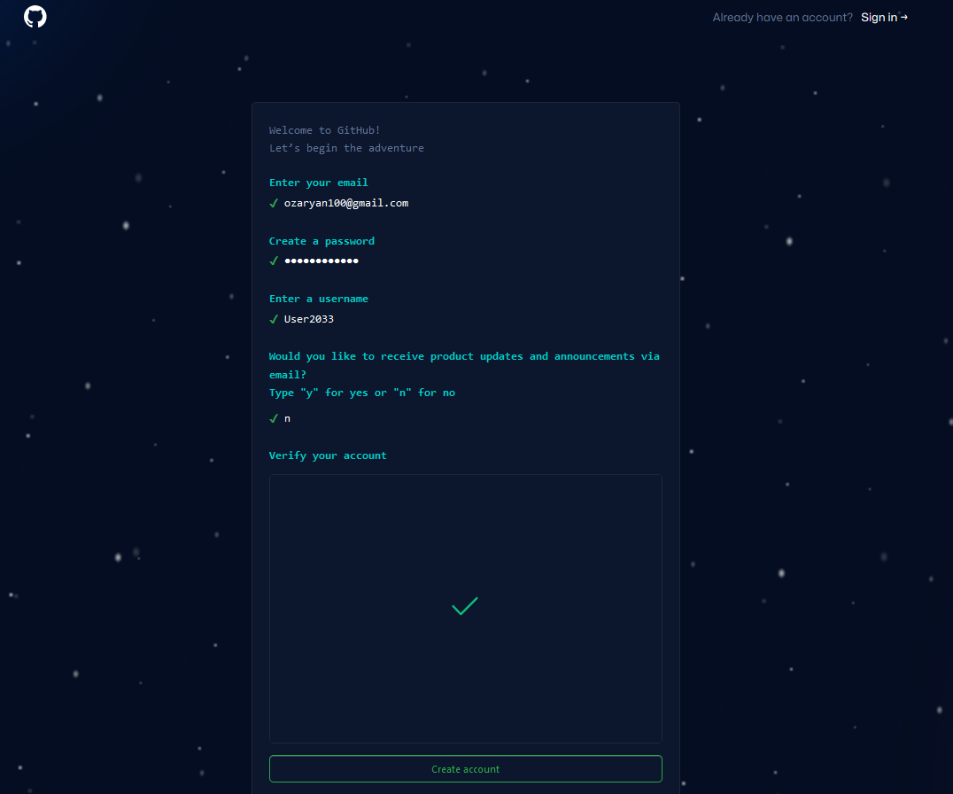

2) Установка Git

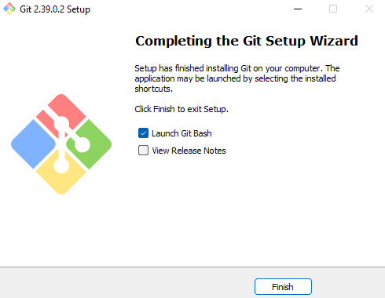

3) Создание репозитория

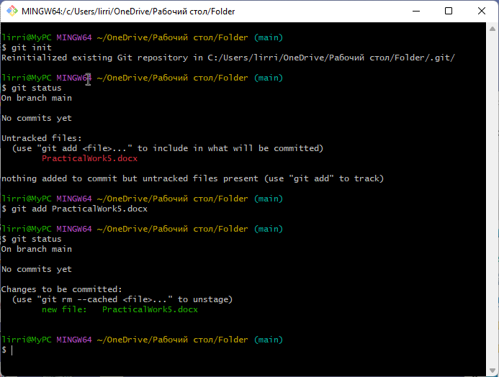

4) Создание ветки

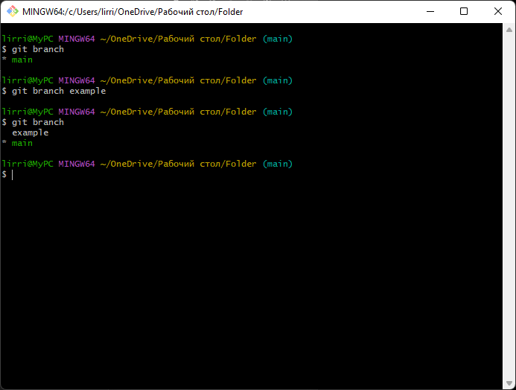





**Вывод:** В ходе практической работы я ознакомился с возможностями системы управления версиями. А также создавать ветки, перемещаться по ним, объединять и удалять их.